Методическая разработка
игрового квеста: «SOS: спасем Олину сказку!»

Петухова Т.Ф.,
педагог-психолог
МАДОУ № 272, г. Красноярск

Участники игры: воспитанники старших групп, воспитатели
Действующие лица:
-ведущий – педагог-психолог;
-девочка Оля (воспитанница подготовительной к школе группы);
-воспитатели групп
Оборудование: сундучок с четырьмя замками и ключами красного, желтого, зеленого, синего цветов. Стрелки соответствующих цветов. Ватман, клей, фломастеры, карандаши, бумага А-3. Свиток с текстом заданий. «Следы», силуэты гусей, корзинка с предметами, в том числе, волшебными. Три решетки с разноцветными ленточками; яблоки – зеленые и красные, книга сказок.
Ход игры.
Ведущий:
-Ребята, к нам в гости пришла девочка Оля. С ней приключилась беда.
Девочка Оля:
- Здравствуйте, ребята, меня зовут Оля! Мне нужна ваша помощь.
- Вы любите сказки? Я их тоже очень люблю. У меня много книжек со сказками, и одной из них я хотела бы поделиться с вами. Но случилось несчастье - налетели гуси-лебеди, украли мою книгу, а с какой сказкой, не знаю, и спрятали в сундук под четыре замка. А у этих замков есть четыре ключа, которые надо отыскать, чтобы открыть сундук. Поможете мне?
Ведущий:
-Да, но как нам найти эти ключи? Может быть, есть особый секрет?
Девочка Оля:
- Гуси оставили мне оставили вот этот рулончик. Может быть, в нем задания? Давайте посмотрим!
Ведущий:
-Оля, этот рулончик называется свитком. И здесь, действительно, написано, что все ключи – красного, желтого, зеленого, синего цветов спрятаны в четырех местах. Выполним задание - получим ключ.
Ведущий:
- Красного ключа секретик, совсем рядом с вами, дети, к нему стрелка (красная) приведет, тех, кто в приемную войдет.
(в приемной комнате спрятана корзинка с разными предметами, среди которых – волшебные предметы и красный ключ).
Девочка Оля:
-Задание №1. В корзинке находятся разные предметы, нужно выбрать из них только волшебные (зеркальце, волшебная палочка, яблоко, шапка-невидимка, клубочек). Тогда получите красный ключ.
Ведущий:
-Молодцы, все предметы правильно выбрали! Забирайте первый, красный, ключ.
Ведущий:
-Дальше путь наш по «следам», желтый ключ, наверное, там (следы ведут в методический центр). Стрелка (желтая) опять ключик нам поможет взять.
(Дети, по стрелке находят две решетки, разноцветные ленточки для плетения ковриков и желтый ключ)
Девочка Оля:
- Задание № 2. Вспомните, в какой сказке трем девицам надо было за ночь выткать ковер? У кого из них он получился самый красивый? (сказка «Царевна-лягушка», у лягушки получился самый красивый ковер). Сплетите три коврика из разноцветных ленточек, и тогда получите желтый ключ.
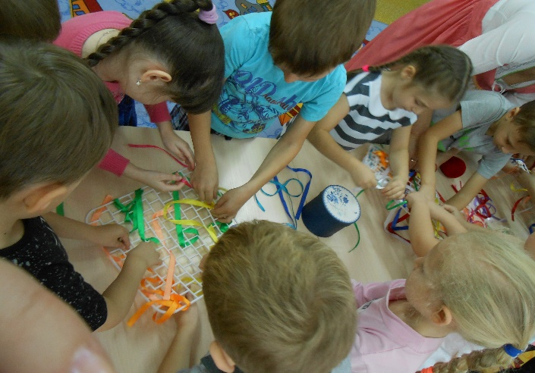
Ведущий:
-Замечательные коврики получились! Вот и второй, желтый ключик у нас в руках.
Ведущий:
-Дальше кинем мы клубок, чтобы привести он мог нас к зеленому ключу.
Эх, клубочек покачу! (Клубок катится в сторону музыкального зала, в кабинет логопедов, где на трех столах разложены материалы для работы, силуэты «сердитых» гусей и спрятан зеленый ключ).
Ведущий:
- Ребята, посмотрите на этих гусей. Нравятся вам они? (они некрасивые, злые).
-Кого же они напоминают? В какой сказке такие гуси? (сказка «Гуси-лебеди»).
Девочка Оля:
-Так что же, получается, что это они украли мою сказку и спрятались, притаились у нас в детском саду? Но как же нам спасти сказку от зла?
Ведущий:
-Зачитывай, Оля, третье задание
Девочка Оля:
-Задание №3. Превратите этих сердитых птиц в прекрасных сказочных гусей-лебедей и отпустите их в наше голубое озеро (ватман). И зеленый ключик будет ваш.
Ведущий:
-Пусть они будут необычных цветов. Ведь это будут волшебные
птицы. Берите в руки фломастеры и карандаши и приступайте.
Девочка Оля:
-Замечательные получились птицы! Разве такие птицы могут причинить зло? - Давайте наклеим их на ватман, и получится прекрасное лебединое озеро.
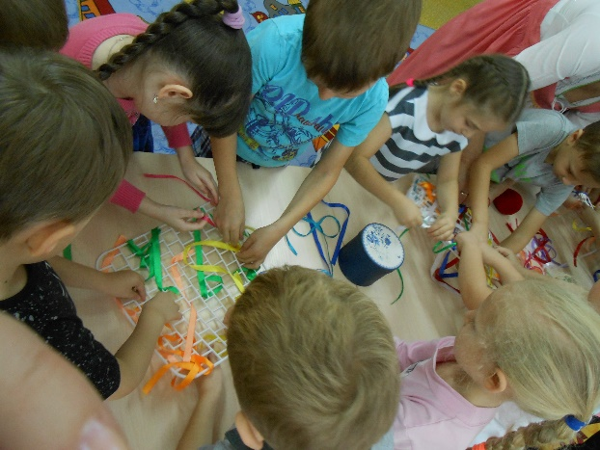 |  | 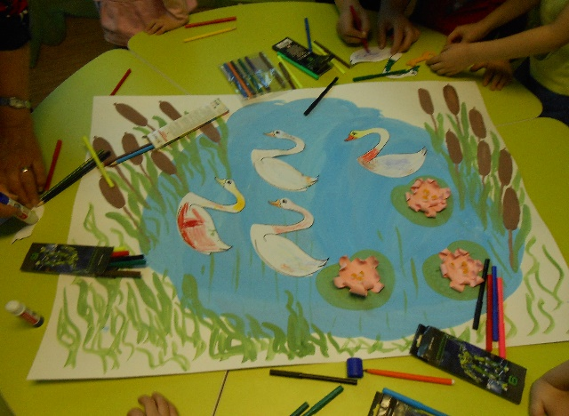

Ведущий: Забирайте третий, зеленый, ключ.
Девочка Оля:
-Как здорово! Моя сказка спасена!
Девочка Оля:
-Задание № 4. Чтобы встрече завершиться, в группу надо возвратиться.
(В группе, на столе стоит блюдо с зелеными и красными яблоками).
Ведущий:
-Ребята, посмотрите, какие замечательные яблоки - двух цветов. В сказках яблоки часто спасают героев. В сказке «Гуси-лебеди» девочке и ее братцу тоже помогла яблонька. А каким образом? (она укрыла их от гусей-лебедей и они мимо пролетели). Вот и сегодня яблонька прислала вам гостинцы. Но предупредила: проверьте, чтобы зеленых и красных плодов было поровну.
Девочка Оля:
-Давайте, уважим Яблоньку.
Выполните задание: Раскрасьте яблоки так, чтобы желтых и красных было поровну.
(Пока дети рисуют, незаметно вносится сундучок с четырьмя «навесными замками»: красного, желтого, зеленого, синего цветов)
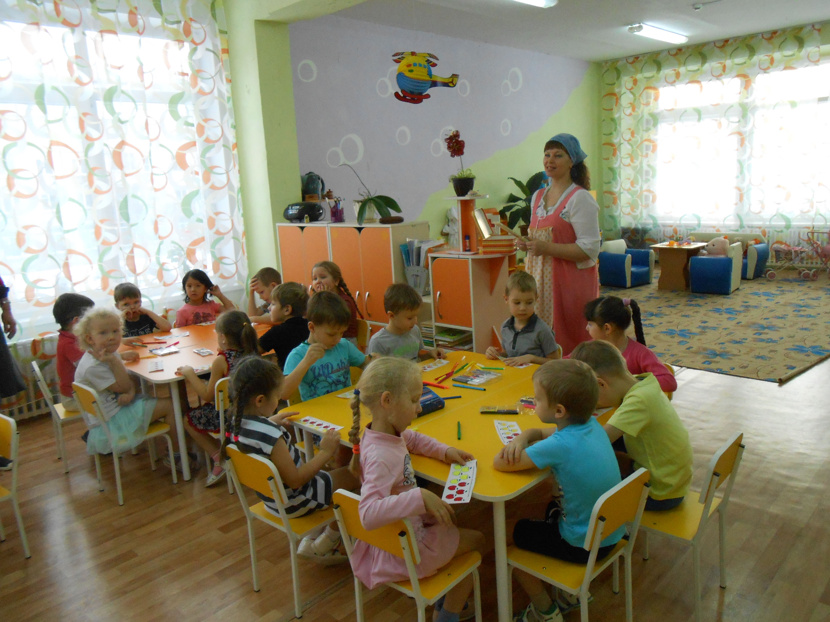
Ведущий: Вот молодцы. Давайте проверим, яблок, зеленых и красных, действительно, поровну? Ну, что ж, получайте последний ключ, синий.
Девочка Оля:
-А вот и сундучок! Ну-ка, давайте приложим ключи к скважинам. Все подходят? Открываем! (В сундуке сборник сказок, среди которых сказка «Гуси-лебеди»)

